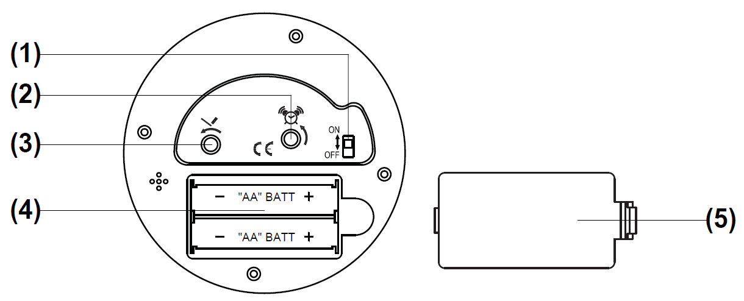
Návod k použitiu SK

1. Prepínač budíku ON/OFF
2. Nastavenie budíku
3. Nastavenie času
4. Priestor pre batérie
5. Kryt priestoru pre batérie
1. Otvorte kryt na batérie (5), vložte dve batérie veľkosti „AA“ do priestoru pre batérie (4) podľa naznačenej polarity, potom kryt (5) opäť zavrite.
2. Nastavte čas otáčaním gombíka (3) proti smeru hodinových ručičiek.
3. Nastavte čas budíku otáčaním gombíka (2) proti smere hodinových ručičiek.
4. Presuňte prepínač alarmu (1) do polohy ON pre aktiváciu alarmu/do polohy OFF pre jeho deaktiváciu.
5. Pre zastavenie zvoniaceho alarmu prepnite prepínač (1) do polohy OFF.

